3.06 Reportgenerator "ReportMaker" (Fortsetzung 1)

Reports ausführen:
Der ReportMaker bietet als Ausgabeoptionen verschiedene Formate an.
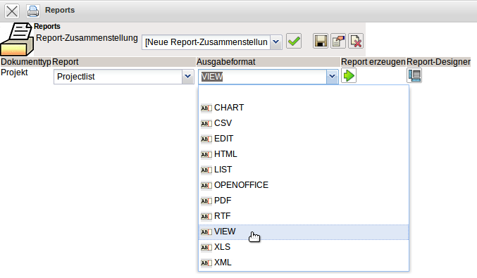
Die Option “VIEW” ...
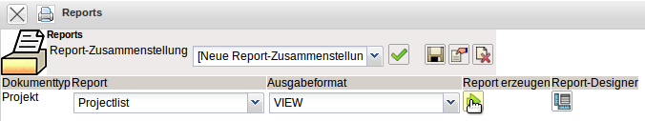
... erzeugt direkt in der Applikation den Report ...
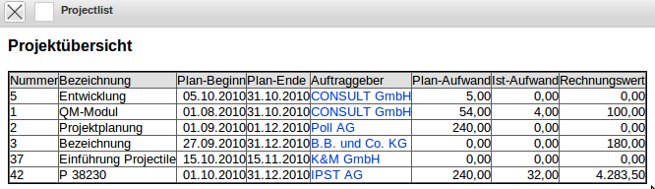
... mit der Möglichkeit, aus dieser Auswertung in die Stammdaten zu verlinken.
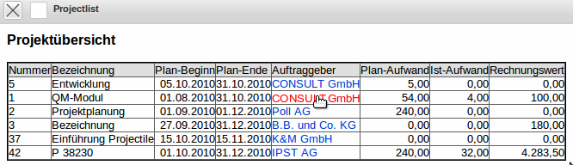
Diese Funktionalität unterliegt natürlich komplett dem Berechtigungssystem, d.h. ein Link wird nur für die Einträge mit entsprechender Berechtigung erzeugt (nähere Informationen zum Berechtigungssystem befinden sich im Administrationsleitfaden).
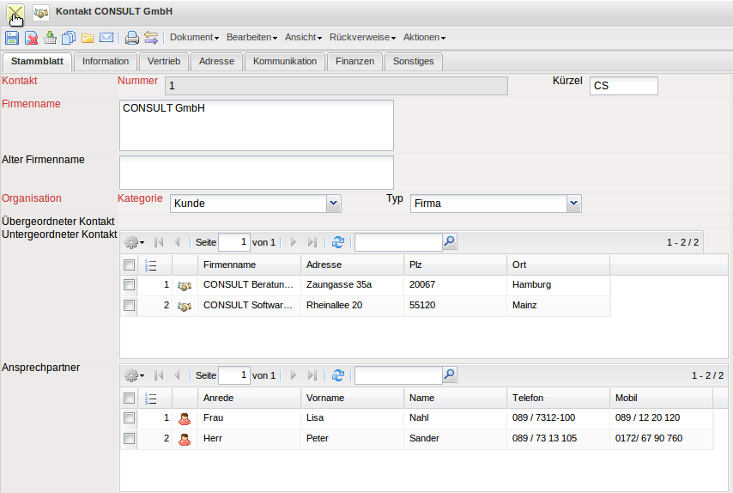
Eine weitere Ausgabeoption ist “CSV”. Dieses Ausgabeformat wird meistens für Tabellenkalkulationen (beispielsweise MS EXCEL) und Serienbrieffunktionalitäten (Datenquelle für Serienbriefe) verwendet.
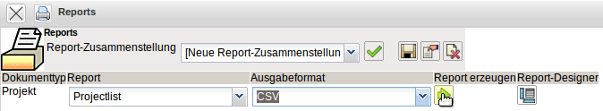
Im folgenden Dialog kann die generierte Datei entweder lokal abgespeichert ...
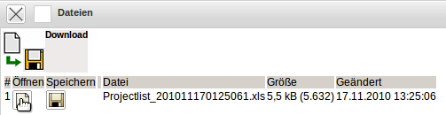
... oder direkt geöffnet werden.
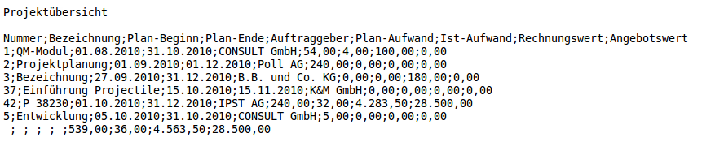
Weitere Ausgabeoptionen sind “PDF”, ...
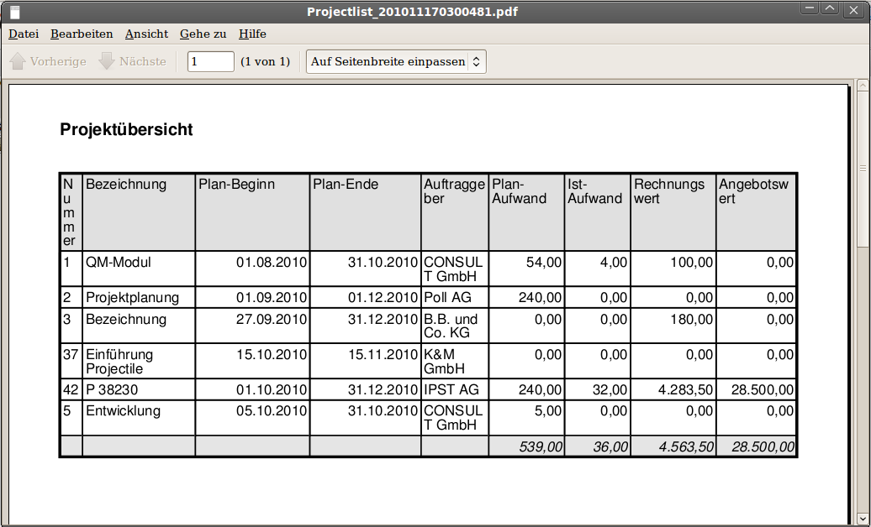
... “RTF”, ...
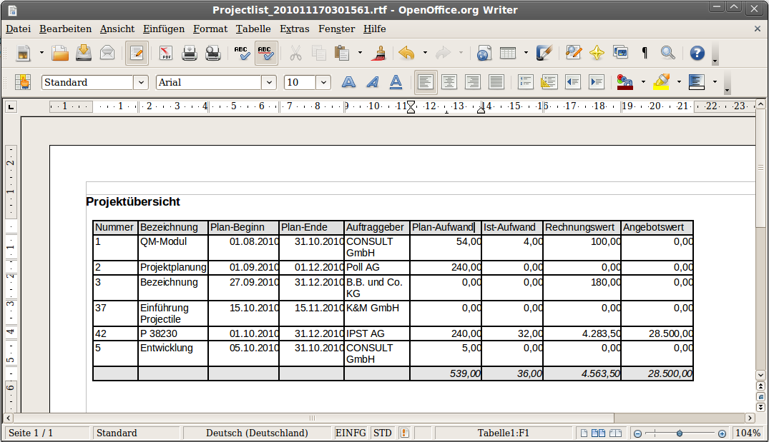
... “XLS” (für MS EXCEL) ...
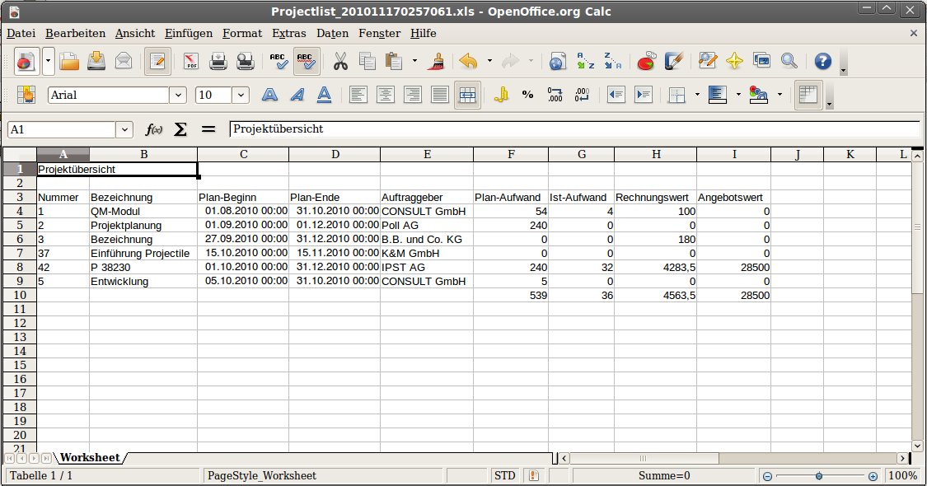
... und XML.
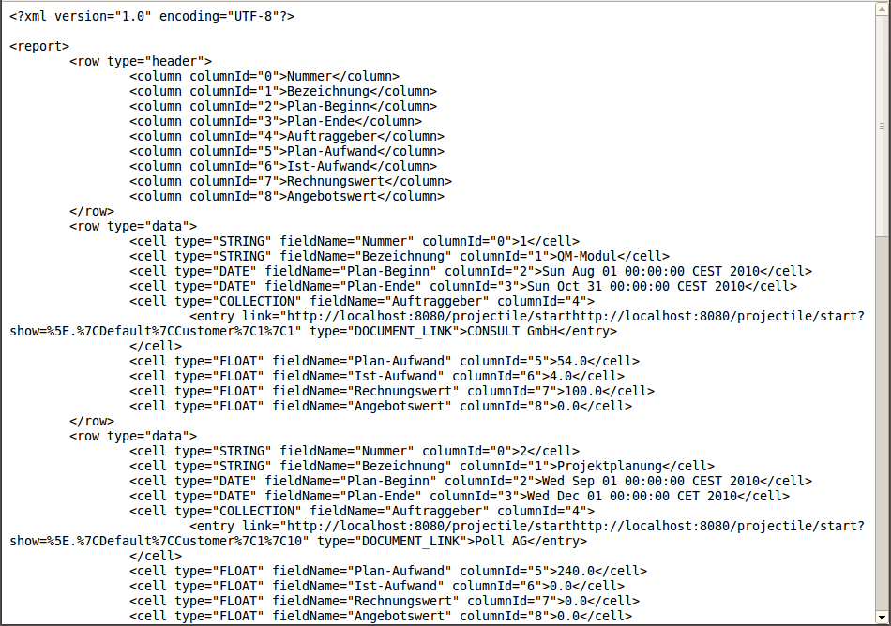
Im ReportMaker können auch Daten geändert werden. Mit Hilfe der Option “EDIT” können die Ergebnisse des Reports ...
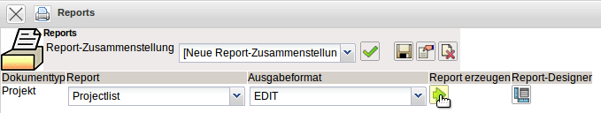
... komfortabel editiert werden.
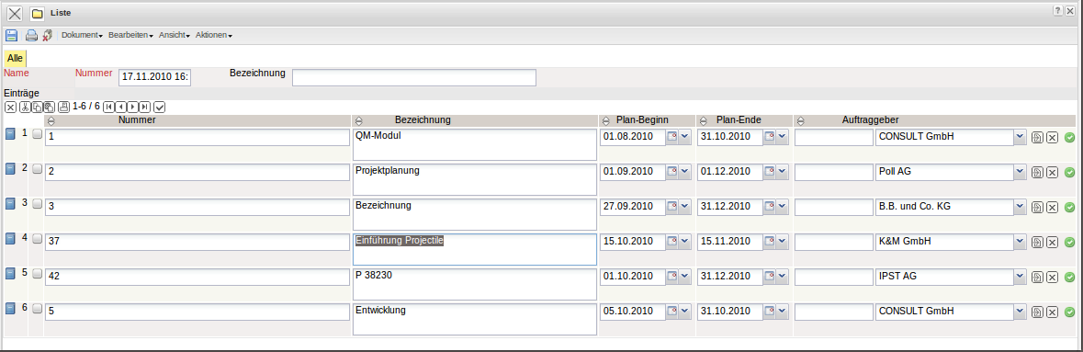

Rechte einstellen
Standardmäßig hat nur der Benutzer, der den ReportMaker erstellt, Zugriff auf den Report. Jeder Report kann aber mit abweichenden Berechtigungen versehen werden (siehe auch Administrationsleitfaden). Im folgenden Beispiel wird für die Projectlist ...
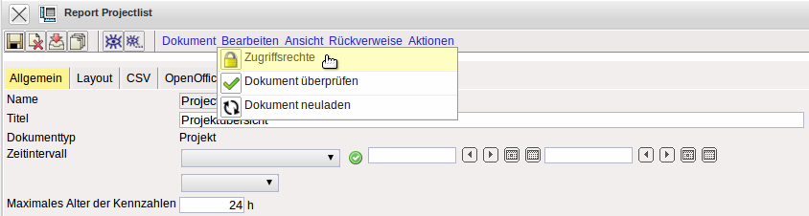
... eine Berechtigung für die Benutzergruppe ...
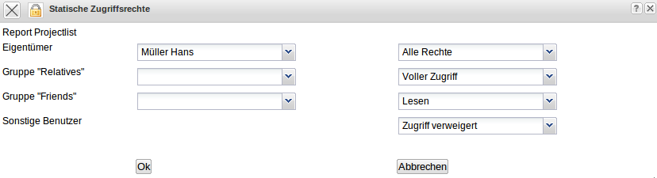
... Manager und Projectmanager vergeben. Alle anderen Gruppen (mit Ausnahme des Owners) haben keinen Zugriff auf diesen Report.
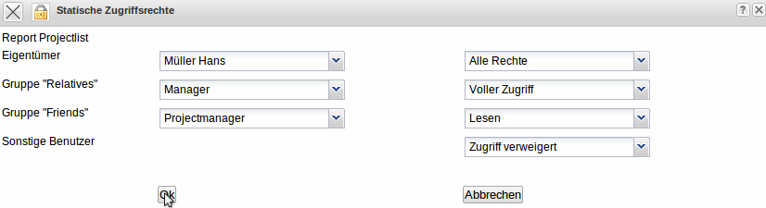
Anmerkung: Die Änderung der Berechtigung wird erst nach dem Abspeichern des Dokumentes aktiv.
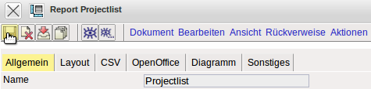

Aktionen im ReportDesigner
Der Report beinhaltet fünf Aktionen. Die Aktionen “Vorschau anzeigen” und “Vorschau in anderem Format anzeigen” erstellen direkt aus dem Designer den Report, wenn der Designer aus einer Trefferliste aufgerufen wird. Die Aktion “Standardreport erzeugen” setzt den eigenen Report wieder auf die Ursprungskonfiguration zurück (listet also alle Elemente des Dokumentes auf) und die Aktion “Verfügbare Reports auflisten” zeigt alle Reports zum ausgewählten Dokumenttyp (z.B. Mitarbeiter) an.
Die Aktion “Kopf-/Fußzeilen erstellen” ermöglichen die Zuordnung von Kopf- und Fußzeilen für die erstellten Reports. Diese Elemente können Logos, Überschriften und Formatierungsangaben beinhalten und können derzeit ausschließlich vom Hersteller erstellt werden.
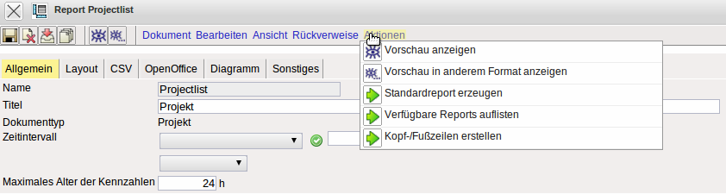
...Fortsetzung

